Kính gửi: Quý Đại lý

CNMN xin lưu ý Đại lý tuân thủ **Quy định phục vụ VIP của Vietnam Airlines** như sau:

1.     Đặt PNR như khách lẻ thông thường, cập nhật thông tin VIP vào PNR:

**F1 (Reservation) => Passenger details (SHIFT + F8) => OSI (SHIFT + F7)**

**\* Ví dụ:** Khách VIP

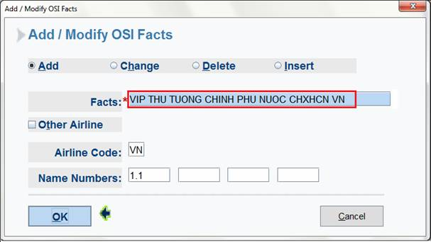

 +       PNR hiển thị:

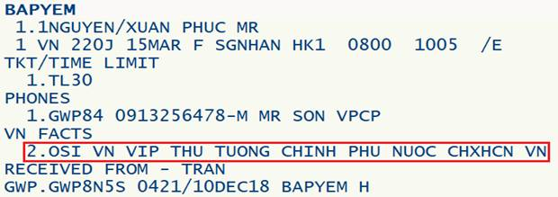

Nếu trong bkg có nhiều khách thì chỉ số thứ tự. Ví dụ :

**OSI VN VIP** ĐẠI BIỂU QUỐC HỘI

**OSI VN VIP** ỦY VIÊN TRUNG ƯƠNG ĐẢNG KHÁCH 2.1

2.     Rà soát thông báo SC đầy đủ tất cả các khách, đặc biệt với khách VIP: cần thông báo khi có bất kỳ thay đổi nào của chuyến bay.

Các trường hợp VIP không đặt được chỗ, vui lòng đặt dự bị và chuyển Q/GXB380 đễ được hỗ trợ xác nhận chỗ theo Quy định.  
Trường hợp gấp, đại lý liên hệ chuyên viên phụ trách đại lý hoặc bộ phận Quản lý chuyến bay  để được hỗ trợ. Hotline: 028.62555777 – Máy lẻ: 7288 (thời gian trực: 08h-17h hàng ngày)

Trân trọng cảm ơn.